《马的世界》
孟津县
内容摘要：综合活动课培养学生口语交际和书面表达能力，分三个主题探究，用多种方式再现学生心目中的马。
关键词：马的世界 汉字中的马 历史传说中的马 艺术作品中的马
教学目标:
1．通过活动的开展，进一步认识马与人类的亲密关系，拓展学生的文化视野，了解“马的世界”的精彩博大，提高学生的人文素养。
2．对学生进行口语交际（交谈、说讲、论辩）训练，培养学生倾听、表达、应对的能力，并养成良好的听说习惯，尊重别人的习惯,具有文明和谐地进行人际交流的素养。
教学过程
一、导入
提问：
1、哪种动物可以参加人类的奥林匹克运动会？（马）
2、中国旅游局将哪一件艺术作品定为中国旅游标志？（甘肃出土的东汉时代的雕塑作品“马踏飞燕”。）
3、国际标准的铁路轨距是1、435米，你知道这个数字从何而来？是古罗马两匹拉战车的马屁股的宽度，也就是说马屁股的宽度是国际标准铁路轨距的“祖先”。
这三个看似风马牛不相及的问题，却在告诉我们同一件事情：有一种动物和人类的生活有着密切的关系，是人类文明发展的见证者，这种动物就是——马。我们一起来读——“马”。
今天，让我们一起走进马的世界。
二、文字中寻找马的源头
（一）导语：马的世界丰富多彩，先让我们在文字中寻找马的源头，认识“马”这个字。全班同学从中间分开，分为两组。A组和B组。
A组任务：1、列出十个以上以“马”为偏旁的字并了解其意思。2、想一想，这些字与“马”有什么关系？
B组任务：“按图索骥”——说一说关于“马”的成语

小结部分关于“马”的成语特点

快马加鞭 一马平川 汗马功劳 龙马精神 一马当先 马不停蹄 天马行空 单枪匹马

同学们再看这些成语，有没有发现它们有什么相同的特点？

这些成语都在赞扬人的风格、精神。人们把所崇尚的品格、精神赋予了马，足可以看出人们对马的喜爱，对马的感情。这种感情在许多文学作品中也有充分的体现。例如唐代的文学家韩愈有一篇文章，叫《马说》，把人才比作千里马。像这样的文学作品同学们将来一定会接触到很多，到那时可以再细细的品味。
（二）一分钟速记成语，看谁记得多！
（三）列举生活当中还有许多与马有关的习惯用语
二、历史中寻找马的足迹
讲一讲能体现马的精神的故事
1、你知道哪些历史上或传说中的名马？

乌骓马:在项羽乌江自刎之后，它纵身乌江，殉主了。

赤兔马：在关羽被害之后，拒食草料，郁郁而终。

白龙马：徒步十万八千里，历经重重磨难才修成正果。

昭陵六骏：唐太宗李世民的六匹宝马，与李世民一起出生入死，最终都战死沙场。
这些故事中，最打动你的是什么？在他们身上表现出来的忠诚、坚忍、豪迈的精神，是值得我们人类学习的。
怎样能把故事讲的吸引人，感人？（板书：讲故事：抓要素+细节+想像+投入感情）
2、作文也应该注重细节描写，才能做到以情感人。下面请同学们再准备一下，根据以上方法把其他的名马的故事讲个大家听。
3、请学生讲故事。与马相关的历史传说故事，例如：
伯乐相马 车水马龙 白马驼经、白马青丝、白马清流 万马齐喑、碧鸡金马、石庆数马 非驴非马、马革裹尸、马立葬滕公 马援标铜柱、马融绛帐、公孙跃马 方皋相马、立仗马、老马识途 杀马毁车、盲人瞎马、指鹿为马 避骢马、骥伏盐车 九方皋相马 千金买马骨 田忌赛马 按图索骥 秦琼卖马。你喜欢哪一个,就重点准备哪一个。
三、艺术中寻找马的俊美
1、有关马的艺术作品和艺术家？最喜欢哪一件作品？
2、欣赏一下徐悲鸿的《六骏图》。（见附文）
你看到的是一群怎样的马？你联想或想象到了什么？
3、来欣赏一下不朽的艺术作品，回顾一下马不平凡的历史。（看图片）（见附文）
四、讨论
历史的车轮走到今天，马不得不黯然退出历史舞台。你认为，它的未来的命运会是怎样的？
自由发言。

作业：
以“马，人类无言的朋友”或“马，我为你哭泣”为题写一篇作文，谈谈你在这次活动中的感想，恰当引用一些自己收集的资料，文章应不少于500字。
结束语：
同学们，通过本节课的学习，我们对骂这种人类的朋友一定多了更多的了解，在此，请允许我以台湾女作家三毛一本散文集＜＜送你一匹马＞＞为名，我也要送你们一匹马，可马在哪儿呢？它不在唐吉诃德的长矛下，也不在徐悲鸿的画卷上，大家说，我要送你们的马在哪儿？…… 它在我们的头脑里，在我们的梦想里，在我们每天疾步于校园的脚步声里；在我们勤奋学习，攻克每一道难题的思绪里．这是一匹可会其神，却不可传其形的千里马．愿大家永远拥有这匹马，生活中永远与马共舞，成为生活中一匹又一匹的黑马！
课后反思：
课上孩子们的表现欲得到了极大的满足，由于课前，他们作好了充分的准备，课上个个跃跃欲试，生龙活虎，每个组都得到了充分的展示，每个同学都有上台展示自己的机会，他们真正成为了课堂的主角，教师是课前是导演，课上则退居二线，成了配角。从他们的表情可以看出他们得到了一种极大的满足。课后我问一位同学喜不喜欢这样的课，他满心欢喜的告诉我：“爽呆了！我们准备的材料，根本就没法展示完。”学生的听说能力，思辨能力在本节课中都有不同程度的展示和提高，更为欣慰的是，通过本节课的尝试，也为师生的交流找到了一条新的道路。
不足之处：学生选择的材料很多，没有很好的整理，影响了其他组的展示时间。老师对学生适时的点拨也略显不足。
七）板书设计
听：认真 抓要点
讲：抓要素 细节 想像 投入感情
写：抓细节 要素全 真感情
附文：（1）马的成语
【一马当先】作战或做事时，不畏艰难，勇敢地走在他人前面。
【千军万马】形容士兵众多，声势壮大。
【天马行空】喻才思豪放飘逸。
【心猿意马】形容心思意念飘浮不定。
【犬马之劳】谦称自己微薄的服务像犬马一般微不足道。
【汗马功劳】喻为征战奔走的功劳。
【老马识途】喻经验丰富的人。
【兵荒马乱】形容战乱破坏之严重，秩序之紊乱。
【走马看花】大略观看事务外象，无暇细究其底蕴。
【车水马龙】形容繁华热闹。
【招兵买马】徵招士兵，购买马匹；指集结武力，预谋作战。
【金戈铁马】表示军队装备很好，作战力非常强;或喻战争。
【青梅竹马】指幼时游戏的伴侣。
（2）有关马的图片
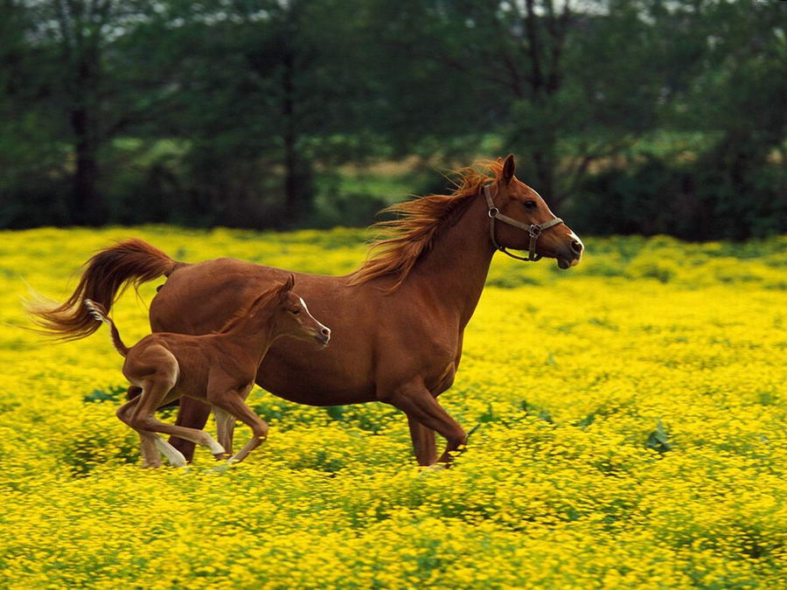
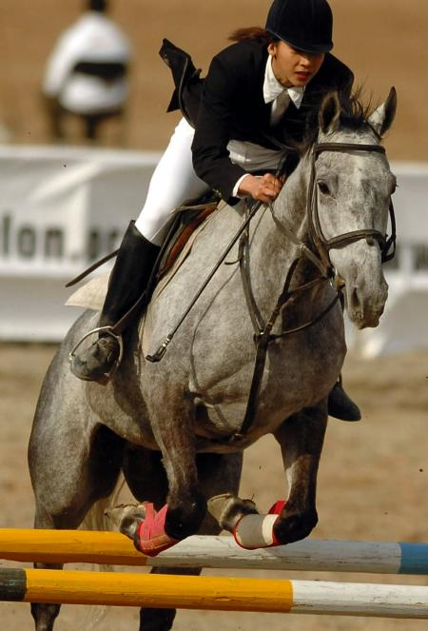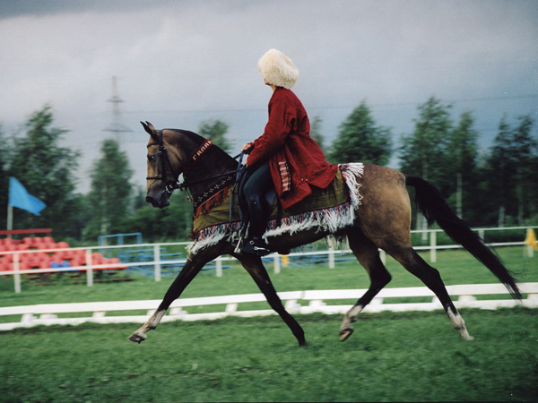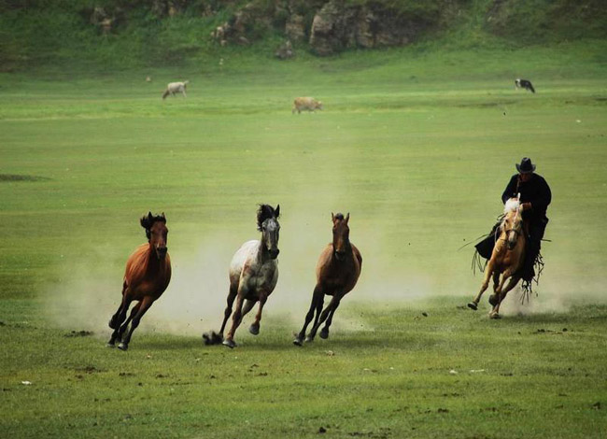
（3）徐悲鸿《六骏图》

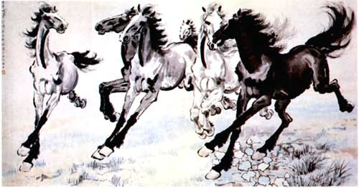

参考文献：义务教育课程标准实验教科书 《教师教学用书》
《现代汉语词典》

综合实践小论文

让挫折丰富我们的人生

学生姓名 李 丽 婷
单 位 孟津县麻屯镇初级中学九四班
辅导教师 谢 春 玲
电 话 13937980075

让挫折丰富我们的人生
孟津县麻屯镇初级中学 九四班 李丽婷
指导教师：谢春玲
有人说，人生就如登山，只有不断的奋勇攀登，才能达到想要达到的目标。人天生就有往上爬的内在动力，也就是说，人们为了生存发展，大都要给自己不断地提出目标，不断地前进。问题的关键是，在挫折面前，你是否往前走。
面对挫折，人们大体有三种态度：第一种是放弃；第二种是半途而废；第三种是迎接挑战，战胜困难。正如梁启超在《论毅力》一文中所分析的，面对挫折，“那些意志薄弱的，开始坚决地说我要如何如何，认为天下的事本来很容易的，等到事件迅速来到面前，而不少困难阻力也突然随之而来，他就灰心丧气，萎靡不振”，这种人选择了放弃；第二种人，“凭一时意气，通过了第一个难关，等再遇到困难，也会退下来”，因此半途而废；第三种人“是最坚强的人，能坚持到底战胜挫折 ”。
放弃者，当遇到挫折的时候，他们不敢面对挑战。总以消极的人生态度来对待现实生活的种种挫折。比如登山，放弃者往往不去想如何登上去，而是“望山兴叹”，山前止步。他们始终都不能明白，人生的幸福和愉快，正是在战胜困难和挫折的过程中，才能尝到。因此，放弃者永远不可能享受经历磨难后的幸福生活，体验不到真正的人生。
半途而废者与放弃者不同，他们在挫折面前，有过拼搏，但最终放弃了。比如，同样是登山，半途而废者已经越过了山的底部，然而整座山顶还在他的头上等待他去攀登，必须付出极大努力，才能达到山的顶峰。他们却害怕登山过程中的种种艰辛和困难，于是就常常找一些所谓的客观理由和借口，止步不前，仅仅满足于已经达到的地方。1996年5月10日31个登山者从不同的路线到达顶峰。突然，一阵极为猛烈的风暴压住了他们，有一个来自华盛顿的邮政工作人员名叫韩森。风暴袭击时他倒下了，在这个时候倒在雪地上，是有生命危险的。他几次试着站起，但都没有站起来，韩森屈服了，结果死去了。在遭受不可预料的自然灾害前，韩森拼搏了却为什么没有成功？正是由于他这种半途而废的状态，使他失去了本该属于他的胜利和幸福，使他丧失了生命。
挑战者的人生态度是勇敢地面对挫折，迎接挫折的挑战。他们总是以一种积极进取的精神使自己的追求目标得以实现。同样是登山，挑战者知道困难是他们必须承受的，并懂得每向前跨一小步，就离目标近一点。就是在这一小步一小步的积累中，他们最终登山了顶峰。伟大的德国作曲家贝多芬，一生遭遇数不清的磨难，然而对音乐的热爱和追求使他一次次的战胜挫折，一次次重新振作起来，发出了“要扼住命运的咽喉”的坚强呼声，终于创作出了举世闻名的《第九交响曲》。正因为挑战者的人生态度是勇敢地面对挫折，所以他们的人生才是真正的人生。
同学们，挫折并不可怕，只要有正确的态度，采取恰当的解决方法，直面现实，我们就能将挫折化为一笔人生的财富，让挫折丰富我们的人生！

附：
教师评语：
学习了“做自尊自信的人”和“做自立自强的人”两单元内容之后，学生内心都渴望做一个自尊自信自立自强的人，但在这个过程中，挫折和困难是他们人生道路上不可避免的绊脚石。如何正确对待这个问题，是李丽婷同学这篇论文最大的亮点。她的这篇论文，纠正了当前学生对挫折认识和对挫折的态度上的偏差。在学生当中，对挫折有两种认识上的偏差。一种认为，挫折是伟大的人物和成功人是所遇到的困难，中学生的人生是平凡的，谈不上挫折；另一种认为，学习上的困难，生活中的挫折，谁要是遇上了，那就是倒霉而无奈的事情。在这篇论文中李丽婷同学用“登山”这件事作比，阐述了面对同样的困难和挫折，三种不同态度的人三种不同的行为，带来三种不同的结果。因此，这篇小论文，及时解决了当前学生面临的实际问题，很有针对性和现实意义，体现了思想品德课学以致用的特点。

